常见病虫害防治
一、白粉病
通常为害枝、叶、花柄、花芽，在这些部位长出一层白粉状物，使叶卷曲，枝畸形，严重时花少，甚至死亡。主要措施：用50%代森铵或70%托布津800~1000倍液或25%多菌灵500~800倍液喷洒。
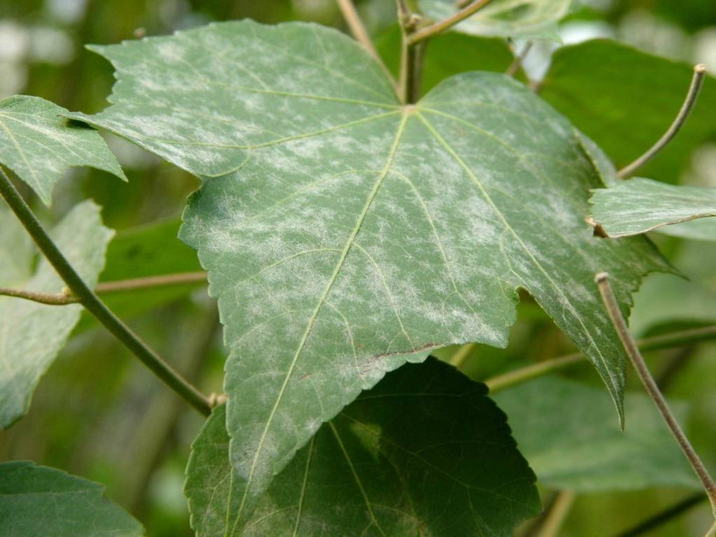木芙蓉白粉病
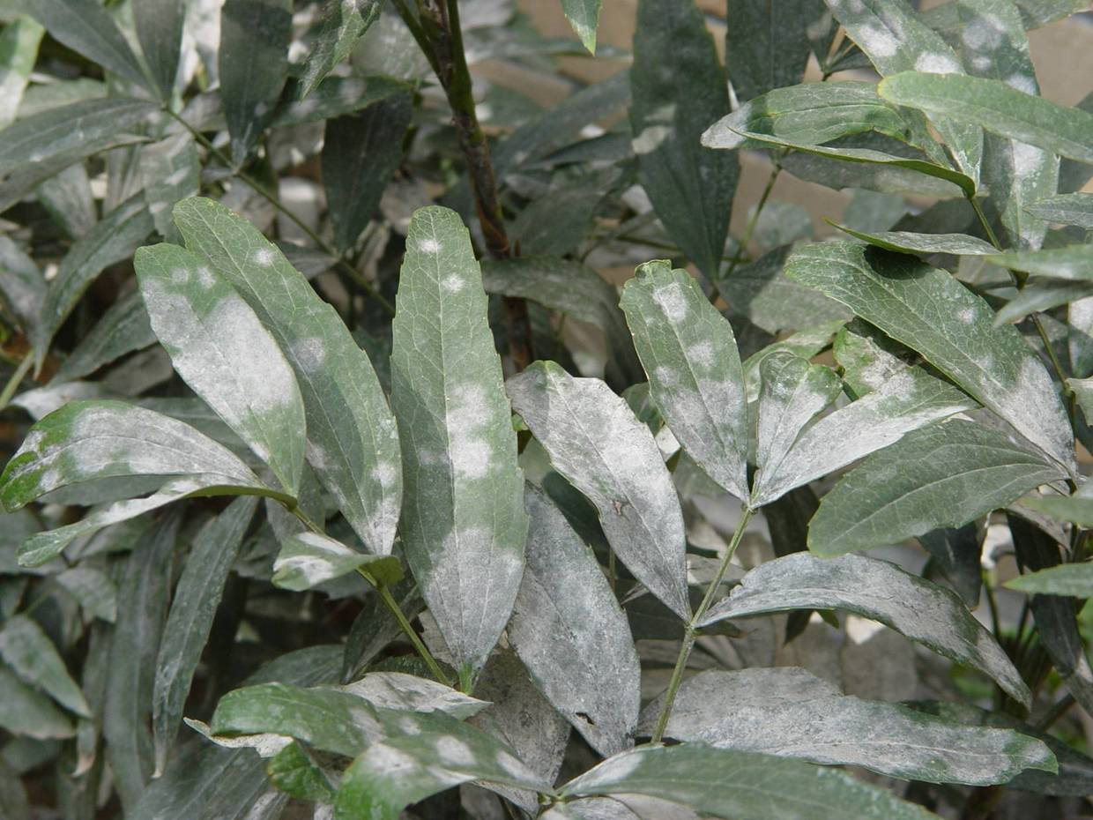十大功劳白粉病
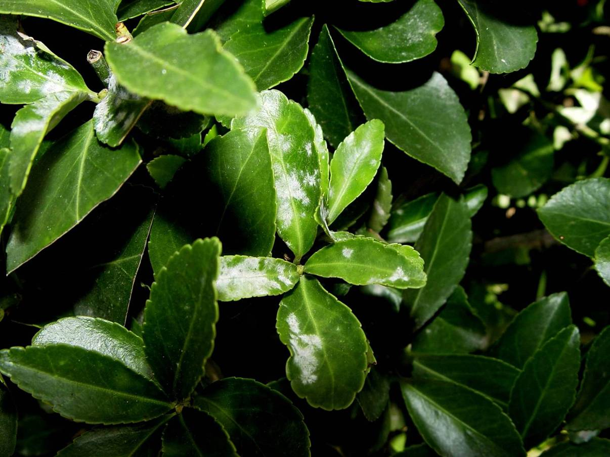大爷黄杨白粉病
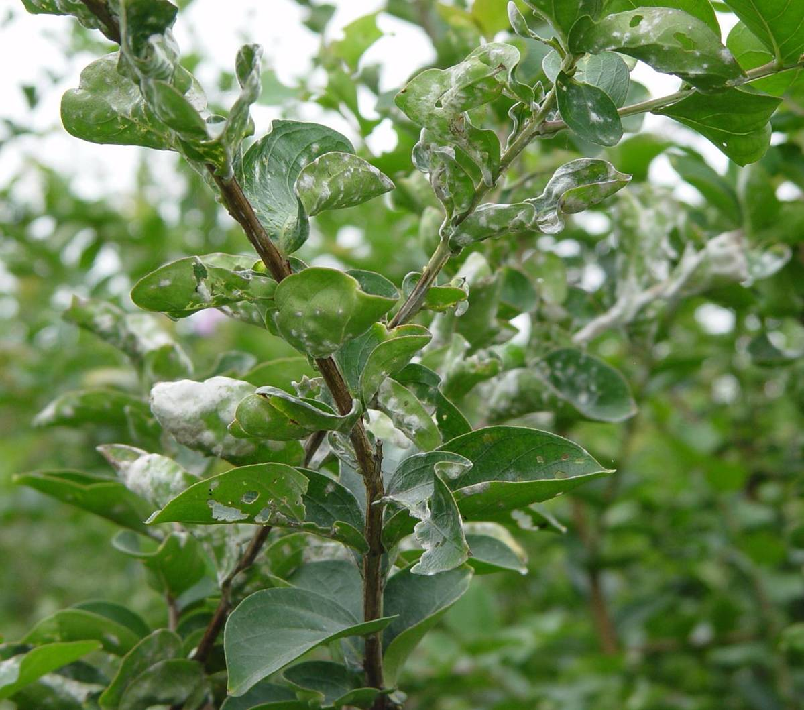紫薇白粉病

二、锈病
主要为害叶，使花柄和花蕾产生橙黄色的夏孢子堆和黑色孢子堆。防治方法：拔出病株烧掉；喷 65%的代森锌 500~600 倍 液 或 敌 锈 钠 250~300 倍液。
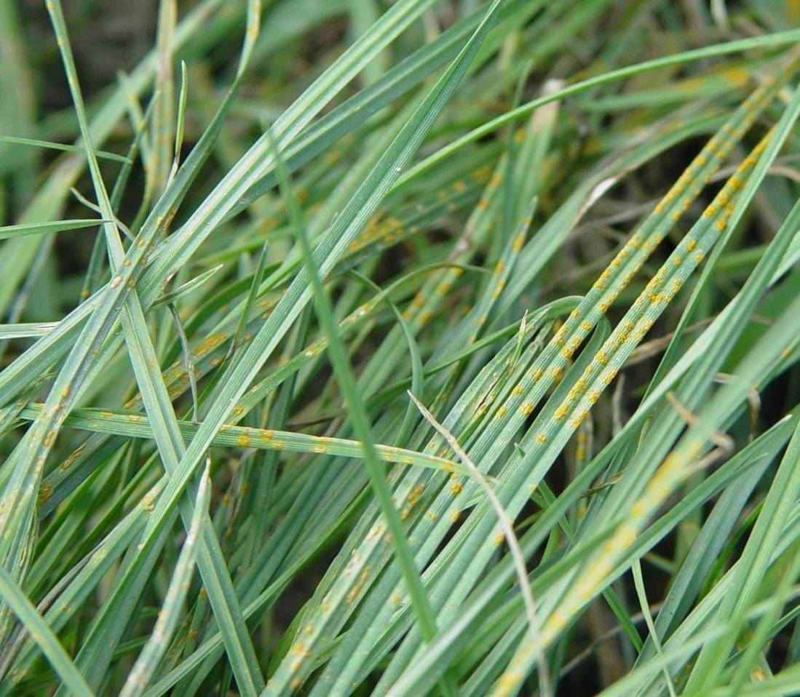草坪锈病
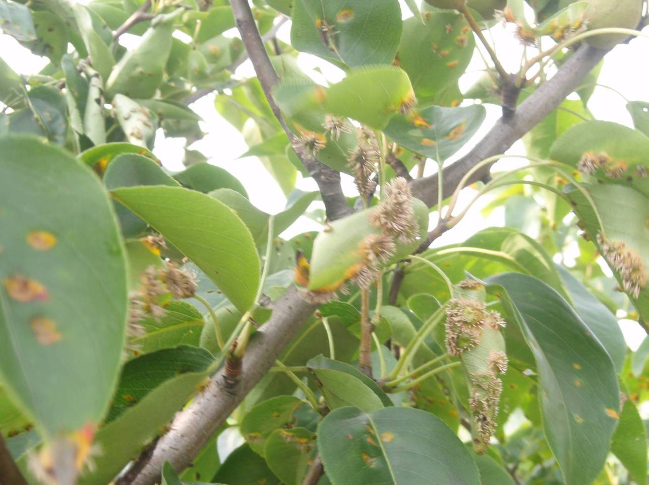梨锈病

三、炭疽病
在叶芽处长出近圆形紫褐色或淡褐色病斑，其上有黑色小点，严重时叶枯。防治方法：剪掉被害部位；用50%多菌灵或70%托布津500~600倍液喷洒。
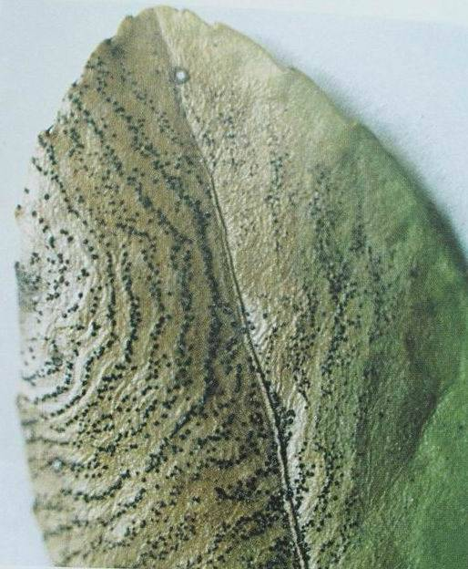大叶黄杨炭疽病
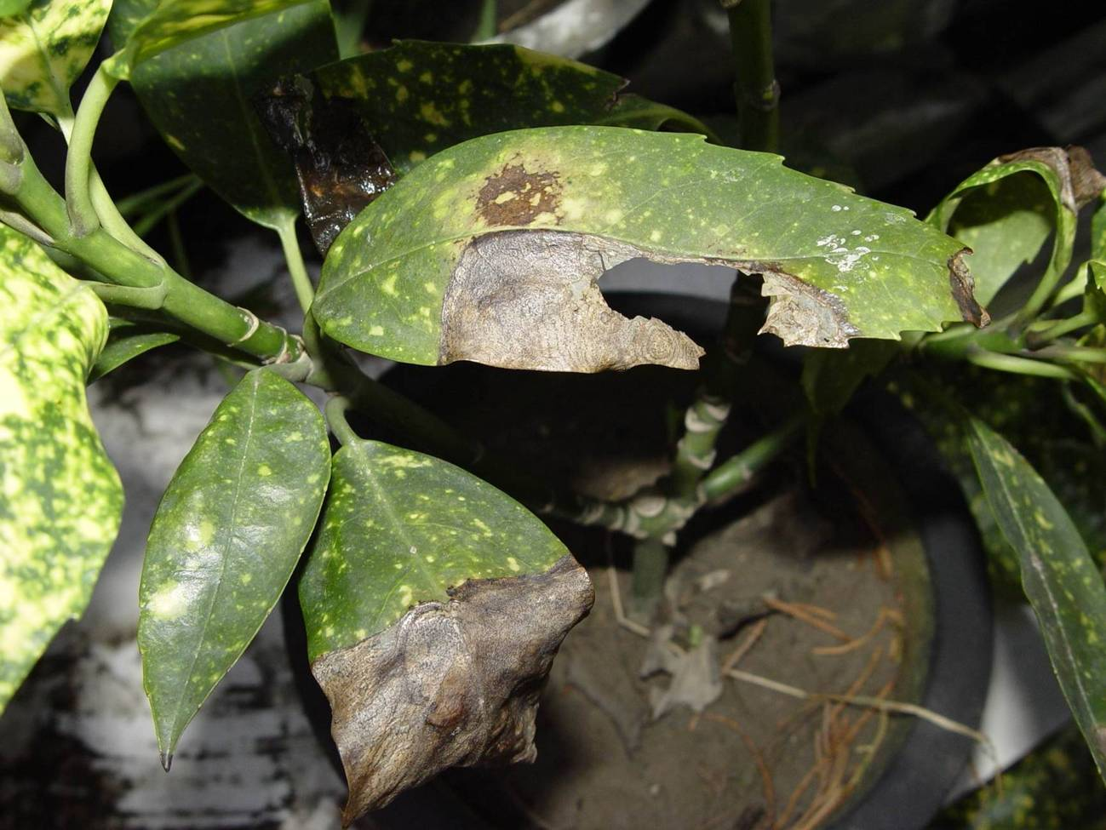桃叶珊瑚炭疽病

四、立枯病
发生时幼苗基部呈褐色或红褐色，镒缩立枯或根腐死亡。防治方法：土壤消毒，用福尔马林500ml/m²加水8~12㎏；喷代森铵300~500倍液。
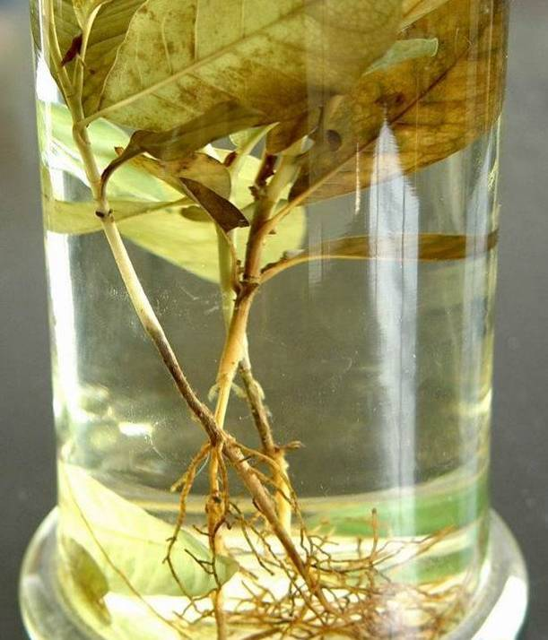立枯病
五、病毒病
为害时植物呈现花叶畸形、丛生、矮化、萎缩等症。防治方法：加强检疫，发现病株拔掉烧掉，加强管理。
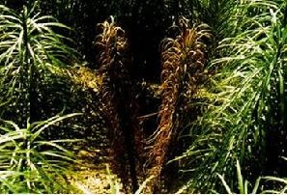百合病毒病
六、烟煤病
发生时在叶正面和枝条上产生一层易擦掉的烟煤状物，远看苗木变黑色，生长不良。防治方法：消灭蚜虫；将苗木下部叶子除去，使其通风；喷13~15度的石硫合剂。
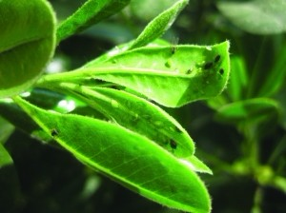海桐烟煤病
七、褐斑病
防治方法：1.秋后彻底清扫果园落叶，集中烧毁或深埋，以消灭越冬菌源。加强葡萄的栽培管理注意果园排水并适当增施肥料，促使极势生长健壮，以提高抗病力。2.在发病初期结合防治黑痘病、炭疽病等，喷射0.5%石灰半量式波尔多液或65%代森锌500～600倍液，每隔10～15天喷1次，连续喷2～3次，就有良好的防治效果。由于病害一般从植株下部叶片开始发生，以后逐渐向上蔓延。因此，第一、二次喷药要着重喷射植株下部的叶片。
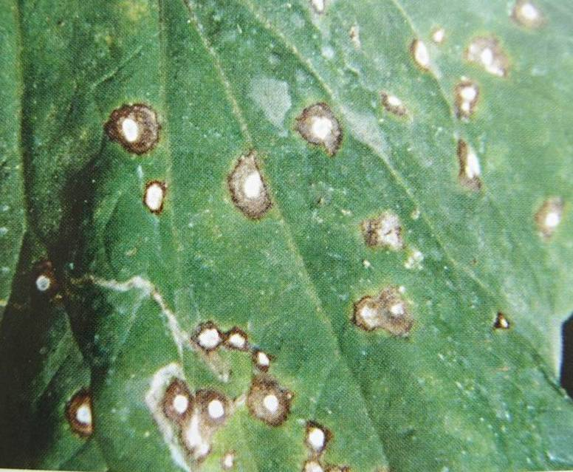瓜叶菊褐斑病
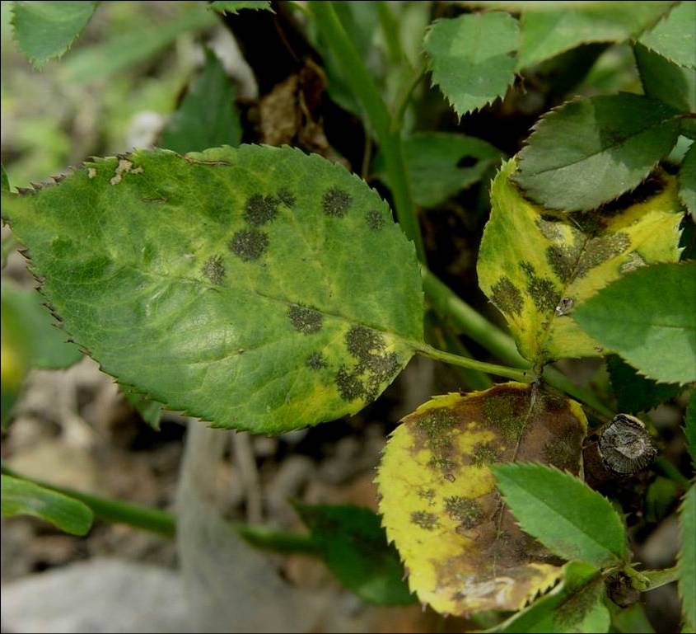月季褐斑病
八、蚜虫
吸取叶、嫩芽、花蕾、花柄上的汁液，引起皱缩卷曲，同时向外排泄蜜露引起烟煤病。防治方法：喷氧化乐果或乐苗1000~1500倍液，毛笔蘸水刷掉。
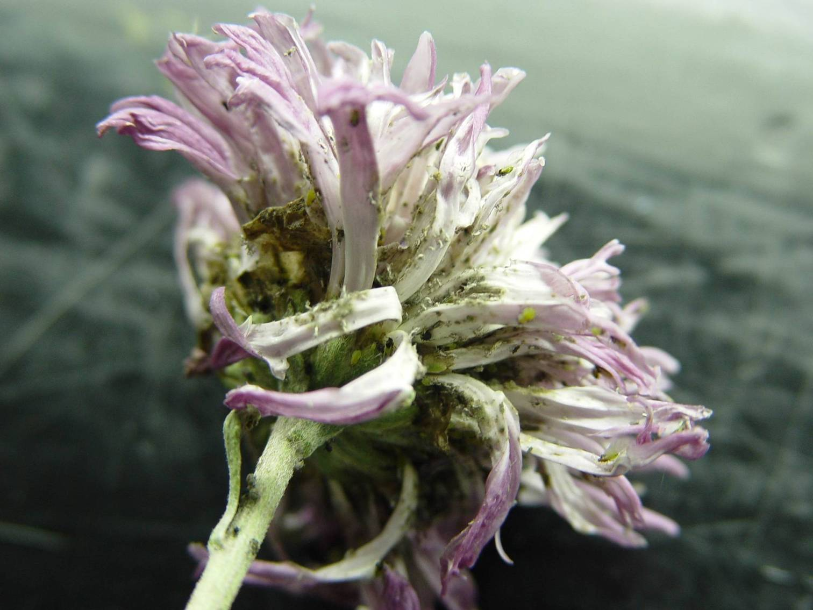桃蚜
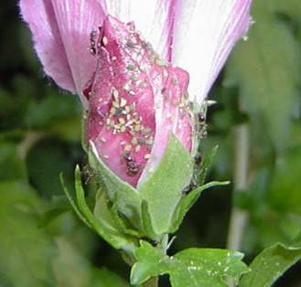棉蚜
九、红蜘蛛
主要吸取叶面上的汁液，在被害处形成灰色黄斑点，严重时造成枯黄，叶片全部脱落。防治方法：喷三氯杀螨醇1000~1500倍液或40%氧化尔果乳剂1200~1500倍液。
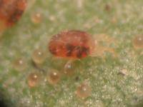
十、银纹夜蛾或斜纹夜蛾
幼虫食叶片和嫩茎及花。防治方法：喷敌百虫 800~1000 倍液或氧化乐果1000倍液。
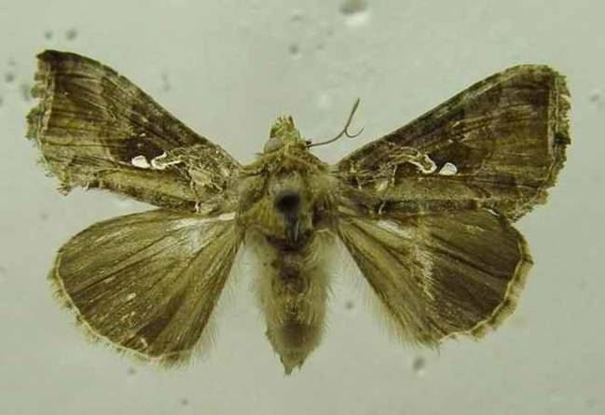成虫
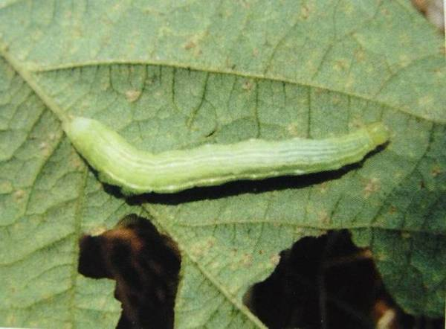幼虫
十一、金龟子
成虫咬食叶片、花蕾，呈现残缺不全，严重者叶花全部被吃光。防治方法：人工摇落捕杀，喷40%氧化乐果或杀虫螟粉乳剂 1000 倍液，用灯光诱杀。
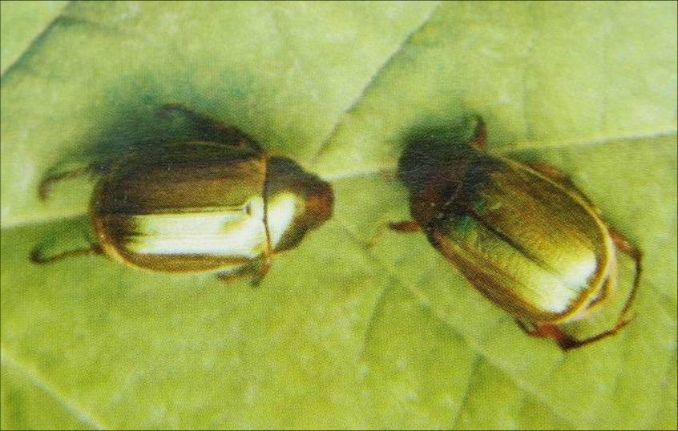铜绿色金龟子
十二、天牛
幼虫驻入树干或枝条，从虫孔向外排出粪便和木屑，并有深褐色液体流出，使干宜折断。防治方法：人工捕杀成虫，从上向下虫孔中注射 80%DDV或40%氧化乐果100~200倍液。
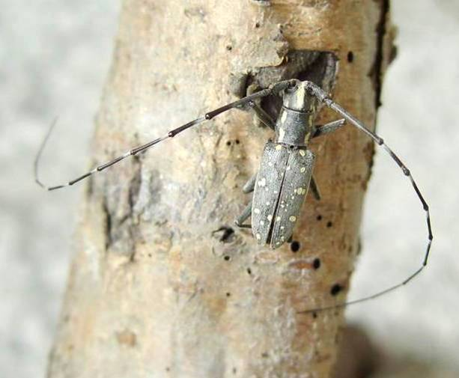黄星天牛
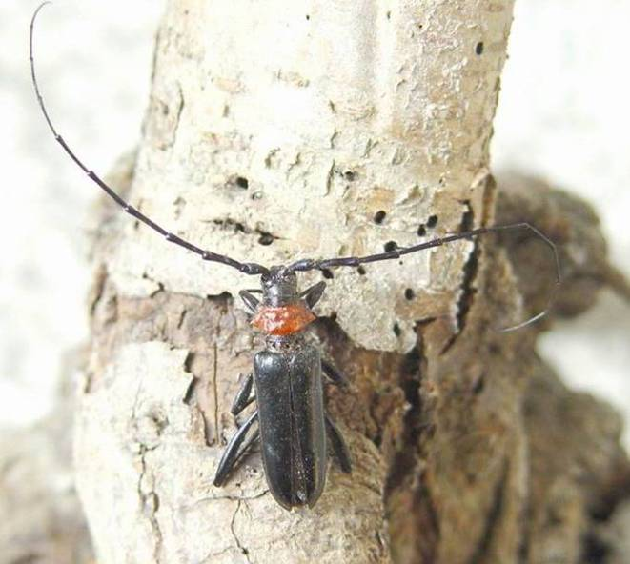桃红颈天牛
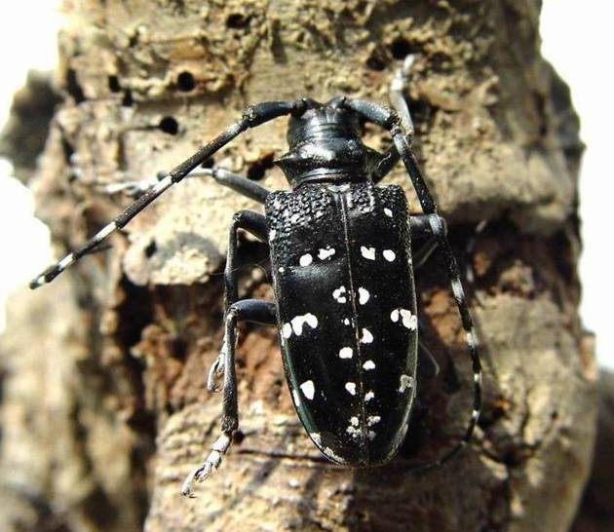星天牛
十三、网蝽
防治方法: 防治重点应放在消灭越冬代成虫和第一代若虫上。
1、人工防治：秋季成虫下树越冬前，在树干上绑草把，诱集消灭越冬成虫。冬季清扫花园，深翻树盘、刮树皮，消灭越冬成虫。
2、药剂防治：越冬成虫出蛰盛期（4月中旬）和第一代若虫孵化盛期（5月下旬），是进行药剂防治的关键时期。可选用：40%氧化乐果2000倍液；80%敌敌畏2000倍液；50%对硫磷2500倍液。20%氰戊菊酯或10%氯氰菊酯乳油3000倍液，分别进行树干根际喷洒防治出蛰成虫（4月中旬）和树冠中部喷洒防治第一代若虫，效果很好。
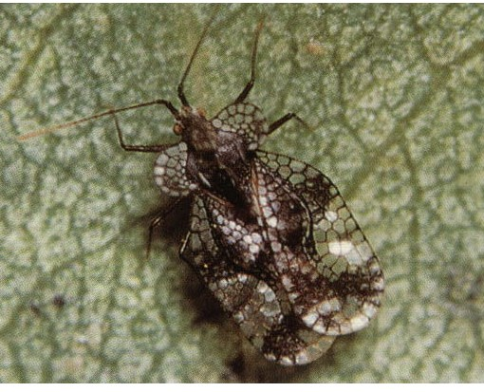网蝽
十四、刺蛾
防治工作：1、灯光诱捕法、可在成虫羽化期于19－21时用灯光诱杀。
2、90％敌百虫晶体8000信液对纵带球须利蛾，1500倍液对黄刺蛾；1000倍液对窃达刺蛾、黑眉刺蛾、白德姹刺蛾；80％敌敌畏乳油 2000信波对纵带球须刺蛾， 1000倍液对枣刺蛾、揭边缘刺蛾、白痣姹刺蛾；50％马拉硫磷乳油，2000倍液对球须纵带刺蛾及黑眉刺蛾； 2．5％？溴氰菊酯乳油4000倍液对揭边缘刺蛾，5000倍液对黑眉刺蛾；20％氰戊菊酯用册倍液对黑眉刺蛾均很有效。此外，也可用 50％杀螟松乳油、 50％辛硫磷乳油、 50％对硫磷乳油、 25％亚胺硫磷乳油 1500—2000倍液、 2．5％敌百虫粉剂及 3％西维因粉剂进行防治。
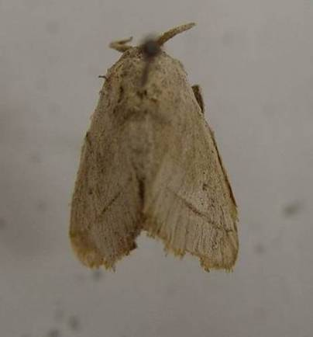扁刺蛾成虫
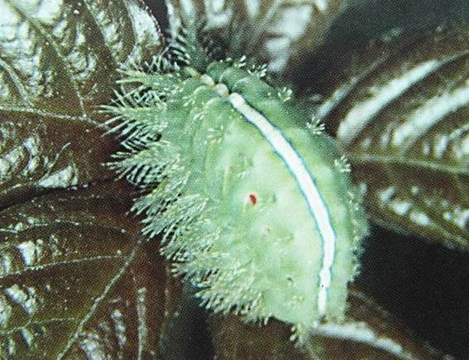扁刺蛾幼虫
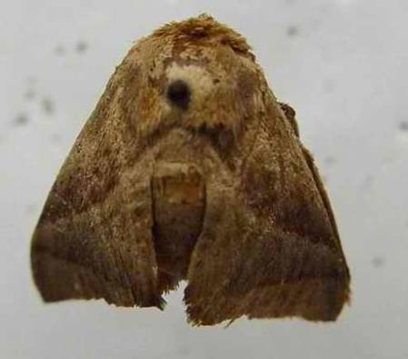褐刺蛾成虫
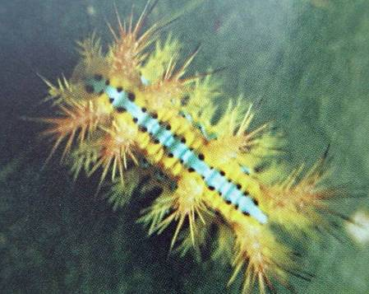褐刺蛾幼虫
十五、介壳虫
应该在介壳虫未形成蜡皮层时喷药最有效，一般在5月上中旬左右，治疗介壳虫最有效的农药是含有EC成分的药剂，如浙江产的杀扑磷是专杀介壳虫的药剂，含有40%的EC成分，而且专对柑桔施用，稀释1000-2000倍左右即可。
你只要记住含有EC成分的农药都有杀灭介壳虫的作用。
介壳虫一旦将其抹掉就不能成活， 如桔树不多，可以选择人工抹除法，用布抹掉即可，也可以喷施0.2-0.3%的洗衣粉液，但在第二天用清水喷洗干净，以免叶片受洗衣粉的阻碍影响呼吸。
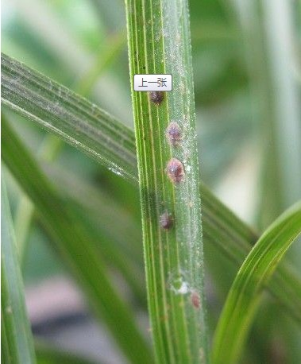介壳虫
十六、螨虫
虫害发生严重时，用1.8%阿维菌素乳油（又称虫螨克星、齐螨素、虫螨克、虫螨光、爱福丁）7000~9000倍液均匀喷雾防治；或1.2%苦·烟乳油800～1000倍液喷雾；或使用15%哒螨灵乳油（又称速螨酮、灭螨灵、杀螨尽）2500~3000倍液；或73%克螨特乳油2000倍液；或5%尼索朗乳油1500~2000倍液均有较好的防治效果。上述药剂交替轮换使用，避免害螨产生抗药性，以延长农药有效使用年限。连续喷洒3~4次，均有较好的防治效果。
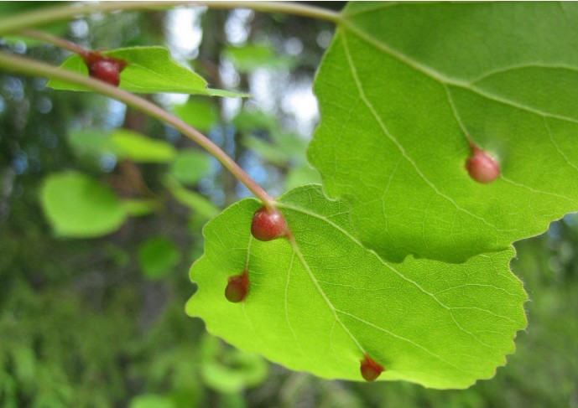螨虫

